Дисциплина «ТЭ и БД»
Инструкционная карта к практической работе №1
Тема: Определение неисправностей стрелочного перевода.
Цель работы: Научиться, практически определять неисправности стрелочного перевода при которых запрещена его эксплуатация.
Оборудование: Натурный образец стрелочного перевода, плакат, мультимедийный проектор.
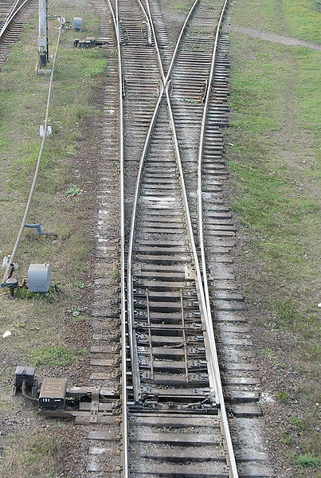

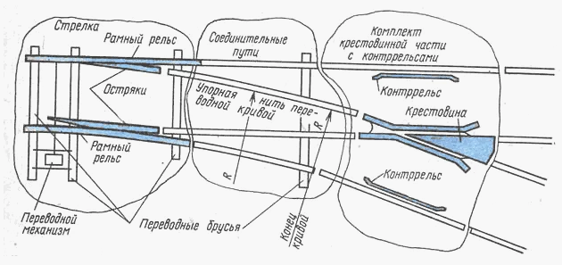

Стрелочные переводы- путевое устройство позволяющее осуществлять переход с одного пути на другой как отдельных единиц подвижного состава (маневровые передвижения), так и организованных поездов. Стрелочные переводы характеризуются типом (Р-43, Р-50, Р-65, Р-75) и маркой крестовины (М1/5, М1/9, М1/11, М1/18, М1/22).
Все стрелочные переводы в железнодорожном пути в России и странах бывшего СССР принято характеризовать маркой крестовины — отношением ширины сердечника к его длине или тангенсом угла крестовины, выраженным в виде дроби. Среди обыкновенных прямолинейных стрелочных переводов в странах бывшего СССР наиболее типичны и распространены переводы с маркой крестовины 1/11 и 1/9, допускающие соответственно скорости движения по отклонению до 50 и 40 км/ч для грузовых поездов и до 50 и 25 км/ч для пассажирских поездов. Радиусы их переводных кривых близки к значениям 300 и 200 м соответственно.
Перекрёстные стрелочные переводы, как правило, выполняются под двойным углом крестовины обыкновенных переводов в горловине станции. Например, 2/9 при обыкновенных переводах с крестовинами 1/9 (2/9 здесь означает фактически удвоенный угол с тангенсом 1/9, а не угол с тангенсом 2/9). Для симметричных стрелочных переводов типичны, например, крестовины марки 1/8, 1/6, 1/4,5.
Существуют обыкновенные стрелочные переводы с крестовиной марки 1/18 и 1/22, допускающие движение по отклонению со скоростями 80 км/ч и 120 км/ч соответственно. Об этом указывает зелёная полоса при следовании по крестовине марки 1/18 или две полосы при следовании по крестовине марки 1/22 на входном или выходном светофоре.
Для увеличения скорости движения на боковой путь требуются более пологие стрелки. Самый пологий стрелочный перевод в настоящее время эксплуатируется на высокоскоростной линии Париж — Лион во Франции. Он предназначен для движения на боковой путь со скоростью 220 км/ч и имеет марку крестовины 1/65. С другой стороны, с уменьшением крутизны резко растёт длина стрелочного перевода, а значит, растёт длина и масса остряков и усложняется их геометрия. Поэтому для перевода таких стрелок применяется связка из нескольких стрелочных электроприводов, работающих параллельно.

Девять неисправностей стрелочного перевода
- разъединение стрелочных остряков и подвижных сердечников крестовин с тягой;
- отставание остряка от рамного рельса, подвижного сердечника крестовины от усовика на 4 мм и более, измеряемое у остряка и сердечника тупой крестовины против первой тяги, а у сердечника острой крестовины в острие сердечника при запертом положении стрелки;
- выкрашивание остряка или подвижного сердечника, при котором создаётся опасность набегания гребня, и во всех случаях выкрашивание длиной:
  - на главных путях – 200 мм и более;
  - на приёмно-отправочных – 300 мм и более;
  - прочие станционных путях – 400 мм и более.
- понижение остряка против рамного рельса и подвижного сердечника против усовика на 2 мм и более, измеренное в сечении, где ширина головки остряка или подвижного сердечника поверху 50 мм и более;
- расстояние между рабочей гранью сердечника крестовины и рабочей гранью головки контррельса (или контррейки?) менее 1472 мм;
- расстояние между рабочими гранями головки контррельса (или контррейки?) и усовика более 1435 мм;
- излом остряка или рамного рельса;
- излом крестовины (сердечника, усовика или контррельса);
- разрыв контррельсового болта в одноболтовом или обоих в двухболтовом вкладыше.

Неисправности стрелочного перевода, дополнение
Также запрещается эксплуатация централизованных стрелочных переводов, у которых допущена хотя бы одна из следующих неисправностей, перечислим:
- Вертикальный износ рамных рельсов, остряков, усовиков, сердечников;
- Отсутствие или неприлегание накладки;
- Не допускается ширина колеи менее 1512 мм и более 1548 мм.
- Отсутствие закладки на нецентрализованных стрелках или если закладка не обеспечивает плотное прилегание остряка к рамным рельсам против первой тяги и расстояние между остряком и рамным рельсом составляет 4 мм и более (для диагностики состояния стрелочного перевода (ДСП) УЗ);

Вывод:

